Mon HISTOIRE Chap XIV Page 1
----------------------------------

= La dure vie du petit SERGENT « VIETNAMIEN « !!!
============
======

Dès le début de la mission de nouvelle 3 ème C.V.N.T. , les radios furent de tous les engagements, de toutes les opèrations militaires . Les équipes radio etaient dédoublées et l’une d’elles etait toujours au charbon avec un des deux sous offs radio français en place dans l’unité …

Les radios qui n’etaient pas en opération étaient en service au B.C.R. ( bureau central radio ) de l’état major de la zone sud du Tonkin, à Nam-Dinh , dans un batiment ,le seul à plusieurs étages ,qui , avant les évènements , abritait le siège de la banque d’Indochine au Tonkin « On travaillait à la banque … )
Le service du BCR était permanent, la relève se faisait toutes les 12 heures , le reste du temps étant réservé au repos . En Opé.. , les radios étaient temporairement détachés dans une unité avec l’autorité qui dirigeait l’opération . C’est à l’ occasion d’ une de ces missions , qu’ayant été détaché plusieurs semaines auprès du 1er B.E.P. ( 1er Bton Etranger de Paras )
alors à pied ,je décrochais ma première citation et la croix de guerre T.O.E. suite à un très violent accrochage avec une forte unité VIET. à Van Don An Thai , à la cote 83 , près de Phu-Ly .

Il était nécessaire de remettre le materiel en état après chaque utilisation , de laver les vétements toujours souillés et souvent assez puants ( Ne suis-je pas tombé une fois dans une cuve de Nuoc-Mam local près du fleuve Rouge faisant s’éloigner de moi , pendant deux jours tous ceux que je voulais approcher jusqu’àu moment , ou,fesses nues j’ai pu laver mon froc dans une mare ? ) - - La remise en forme des bonhommes était également indispensable …

XIV Page 2

Si les Indochinois célibataires allaient parfois en permission dans leur famille, si les mariés retrouvaient l’ambiance familiale , leurs enfants , nous autres Eurropéens devions nous contenter du peu que nous avions :

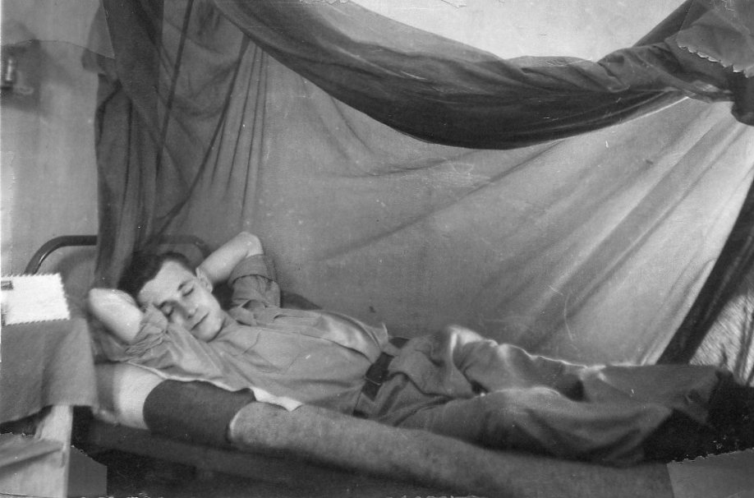

Le sommeil , la bouffe , les copains !

Sait-on qu’à Nam-Dinh ,il n’y avait meme pas un ciné … Ni meme une bibliothèque !!!
Rien n’était prévu pour se divertir et se changer les idées , alors ne critiquons pas ceux qui se réfugièrent dans la boisson .
Certains de nos hommes
Nous invitaient chez eux,et, aujourd’hui encore je suis rempli d’émotion et de reconnaissance pour la gentillesse et et l’amabilité de ces braves gens . Je me souviens qu’à l’époque, à 20 ans à peine, je comprenais mal que le grand père
D’un d’entre eux , joigne les mains et se courbe pour me saluer…Chaque fois que je le croisais .

Que sont tous ces braves gens devenus …

Après notre abandon ??

